INFORME DE CONTRATISTA DE PRESTACIÓN DE SERVICIOS PROFESIONALES

Número del Contrato: | CO1.PCCNTR.7248123
Objeto del Contrato: | Prestación de servicios profesionales para brindar apoyo en la formulación, implementación y seguimiento a los proyectos ambientales escolares PRAES, PROCEDAS y la ejecución de acciones de educación ambiental en el municipio de Chía.
Contratista: | EDISSON NICOLÁS SUAREZ MOSCOSO
No. de Cédula | 1072717052
Fecha Inicio del Contrato | 17/01/2025 | Fecha de Terminación | 16/11/2025
Periodo del Informe | Desde (17/08/2025) hasta (16/09/2025)

DOCUMENTO SOPORTE DE PAGO
Valor total del Contrato | $52.500.000
Valor a Pagar en este periodo | $ 5.250.000
Saldo por Pagar | $10.500.000
Pago No. | 08

CONTRATOS DE PRESTACIÓN DE SERVICIOS VIGENTES
A la fecha de presentación del presente informe y documento soporte de pago, BAJO LA GRAVEDAD DE JURAMENTO, manifiesto que tengo vigentes los siguientes contratos adicionales de prestación de servicios, y que realicé el pago de aportes al SSI sobre el 40% del total de los ingresos mensuales así:
ENTIDAD CONTRATANTE | VALOR MENSUAL DE LOS INGRESOS | FECHA INICIO / FECHA TERMINACIÓN CONTRATO
N/A | N/A | N/A

RELACIÓN DE DOCUMENTOS APORTADOS QUE ACREDITAN PAGOS APORTES A LOS SISTEMAS DE SEGURIDAD SOCIAL Y PARAFISCALES.
Tipo de aporte | Planilla N° | Mes al que corresponde el aporte | Valor Pagado
Salud | 9490945879 | Agosto | $262.500
Pensión | 9490945879 | Agosto | $336.000
ARL | 9490945879 | Agosto | $22.000

En cumplimiento de las obligaciones establecidas en el contrato No. CO1.PCCNTR.7248123, me permito relacionar las actividades ejecutadas durante el periodo comprendido desde (17/08/2025) hasta (16/09/2025), en mi condición de contratista conforme a lo siguiente:

OBLIGACIONES ESPECÍFICAS | ACTIVIDADES DESARROLLADAS | Soporte
1. Apoyar en la asistencia técnica mensual de las doce (12) instituciones educativas oficiales del municipio de Chía para la formulación, implementación y seguimiento de los Proyectos Ambientales Escolares (PRAES), lo cual deberá́ estar soportado en el formato dispuesto en sistema de gestión de calidad de la alcaldía de Chía para tal fin. | Se brindaron 4 asistencias técnicas a 3 instituciones oficiales del municipio, las cuales están descritas a continuación:  - IEO Fagua (01/09/2025) Asistencia técnica para la articulación entre entidades públicas y privadas con el fin de realizar un evento lúdico práctico en temática general de Medio Ambiente, dirigido a estudiantes de grado 4to, 5to y 6to de la institución.  - IEO Diosa Chía (05/09/2025) Asistencia técnica a manera de sensibilización al área de ciencias naturales y grados 9no y 10mo, en Economía Circular.  - IEO Bojacá (11/09/2025) Asistencia técnica dirigida a estudiantes del grado 9no, aportando al componente de reconocimiento territorial del PRAE de la institución, se articuló una salida pedagógica con el fin de reconocer en campo, especies de fauna y flora presentes en el municipio de Chía.  - IEO Fagua (15/09/2025) Asistencia técnica para la articulación entre entidades públicas y privadas con el fin de realizar un evento lúdico práctico en temática general de Medio Ambiente, dirigido a estudiantes de grado 4to, 5to y 6to de la institución. | ANEXO 1:  - 4 Actas de asistencia técnica PRAE.  - 4 Registros Fotográficos.
2. Apoyar en la planeación, estructuración, convocatoria e implementación de un (1) encuentro sobre los Proyectos Ambientales Escolares (PRAES) dirigido a los estudiantes y coordinadores PRAES de las instituciones educativas oficiales del municipio de Chía, durante la ejecución del contrato. soportado con registro fotográfico y listado de asistencia. | Para el presente periodo de ejecución no se realizó ninguna actividad relacionada con la obligación número 2. Se tiene contemplada la participación en la mesa de trabajo de Cultura Ambiental y Educación Ambiental en el Foro Educativo municipal que será realizado por la Secretaría de Educación el próximo 26 de septiembre.
3. Brindar apoyo en la realización de salidas pedagógicas de carácter ambiental dirigidas a la población escolar de las instituciones educativas oficiales municipio de Chía, para lo cual deberá́ solicitar los permisos correspondientes y la coordinación logística para su ejecución. Lo anterior deberá́ estar soportado con registro fotográfico, listado de asistencia y oficios. | Para el presente periodo de ejecución se realizó una salida pedagógica el pasado 11 de septiembre de 2025. Con motivo del día nacional de la biodiversidad se trasladaron a 23 estudiantes de la IEO Bojacá al predio municipal de interés ambiental “El Santuario” ubicado en la vereda yerbabuena a realizar una caminata ecológica, con el objetivo de experiencias en campo mejorar la percepción de la fauna y flora que se encuentra en el municipio y que los estudiantes puedan ser replicadores de información en su comunidad. | ANEXO 2:  - Oficio SMA- 1663-2025 Invitación a caminata ecológica IEO Bojacá.  - Oficio SMA- 1665-2025 Solicitud de acompañamiento a guardabosques.  - 4 Registros fotográficos.  - 1 Listado de asistencia e eventos SMA.
4. Apoyar en la asistencia técnica para la formulación e implementación de un (1) proyecto ciudadano de educación ambiental (PROCEDA), durante la ejecución del contrato, lo cual deberá́ estar soportado en el formato dispuesto en sistema de gestión calidad de la alcaldía de Chía para tal fin, además del registro fotográfico y listado de asistencia. | Durante el presente periodo de ejecución se llevaron a cabo dos encuentros con la asociación Green Brains Project. En donde se acordó de parte de la asociación subsane las observaciones realizadas en dicha reunión con el equipo de educación ambiental, con el fin de proceder posteriormente con la revisión de los documentos requeridos por la CAR para el proceso de cofinanciación.  De igual manera, buscando información de referencia para el cuerpo del proyecto se solicitó a la secretaria de educación municipal mediante oficio, información demográfica actualizada de los estudiantes matriculados en las instituciones oficiales Cerca de Piedra, Fonqueta y Fagua. | ANEXO 3:  - 2 Actas de Asistencia Técnica PROCEDA.  - Oficio SMA- 1700-2025 Solicitud de Información demográfica IEO.
5. Brindar apoyo en la asistencia técnica para el desarrollo del Comité́ Interinstitucional de Educación Ambiental CIDEA. | Para el presente periodo de ejecución se apoyó realizando las siguientes actividades:  - Se apoyo realizando parte de la presentación utilizada para el desarrollo de la tercera reunión del comité operativo realizada el pasado 20 de agosto y se asistió a dicho encuentro.  - Se proyectó el acta de reunión dirigida a los integrantes y asistentes a las tercera reunión del comité operativo realizada el pasado 20 de agosto. | ANEXO 4:  - Presentación Tercer comité operativo CIDEA 2025.  - Acta de reunión tercer comité operativo CIDEA.  - 1 registro fotográfico.
6. Apoyar la ejecución y diligenciamiento de la matriz del Plan de Ordenación y Manejo de la Cuenca Hidrográfica del Río Bogotá́ (POMCA) denominada GB142 Construyendo Cultura de Cuidado y Protección del río Bogotá́, en lo relacionado con los Proyectos Ambientales Escolares (PRAES). | Para dar cumplimiento a la ficha GB142 se diligenció la matriz ACTIVIDAES_OPS_POMCA_2025 en donde se discrimina cronológicamente y poblacionalmente las asistencias técnicas realizadas a PRAE y PROCEDA ejecutadas en el presente periodo de ejecución. | ANEXO 5:  -Matriz Actividades GB142_2025.
7. Apoyar la ejecución de actividades para el cumplimiento de la orden 4.71 de la Sentencia del Río Bogotá́, en lo relacionado con los Proyectos Ambientales Escolares (PRAES). | Para dar cumplimiento a la orden 4.71 de la sentencia del Río Bogotá se realizó la verificación del componente obligatorio de reciclaje o residuos sólidos en las asistencias técnicas a la formulación de PRAES de las Instituciones Educativas Oficiales Fagua y Diosa Chía.  Adicionalmente se diligenció la matriz Actividades_OPS_SRB_2025 de la secretaria de medio ambiente con el fin de consolidar información sobre actividades realizadas en torno a la sentencia del Río Bogotá y poder ser presentada ante los diferentes entes de control. | ANEXO 6:  -Matriz Actividades_OPS_SRB_2025.  - 3 Actas de asistencia técnica PRAE.  - 2 Registros fotográficos.
8. Apoyar en la recopilación, consolidación y actualización mensual de las bases de datos utilizadas para los reportes que se realizan a las diferentes entidades gubernamentales. | Para el presente periodo de ejecución no fue requerida la actualización de alguna base de datos diferente a las de las obligaciones 6 y 7.
9. Apoyar la respuesta a las peticiones y solicitudes asignadas por el sistema de correspondencia Corrycom, relacionadas con el objeto contractual. | Para el presente periodo de ejecución no fue requerido el apoyo a respuestas de peticiones asignadas al sistema de correspondencia Corrycom.

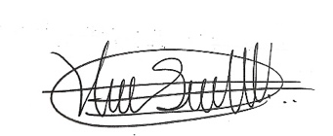

______________________________
Edisson Nicolas Suarez Moscoso
Contratista

El presente informe contiene el soporte de pago correspondiente, para el periodo del informe que se presenta. De igual manera, el presente documento se entenderá presentado por el contratista una vez se realice su respectivo cargue en SECOP II.

ANEXO 1 - PRAE
Tipo de  evidencia | Evidencia
Actas de Asistencia  Técnica PRAE | 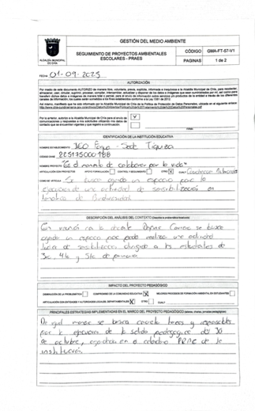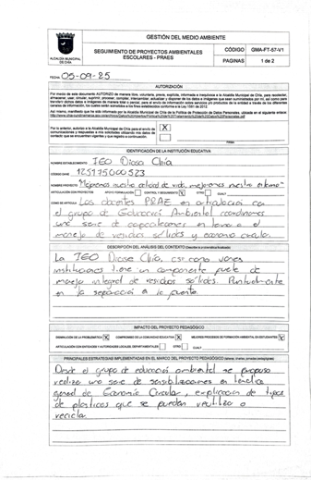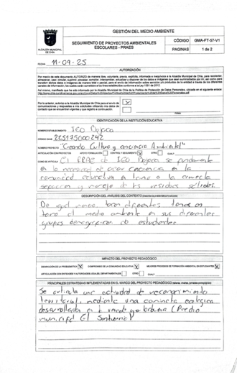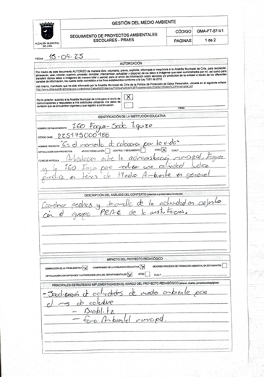
Registros  fotográficos | 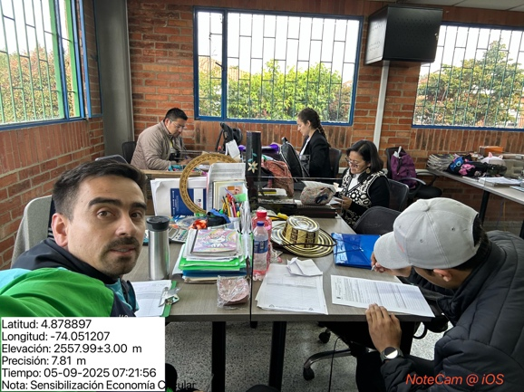 | 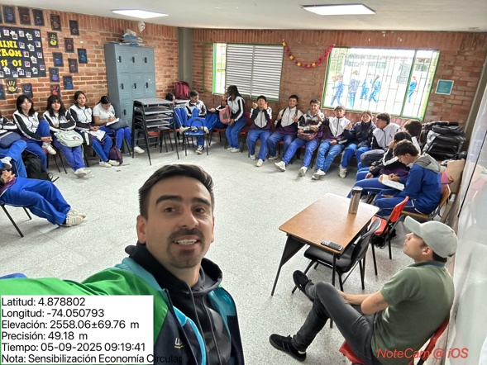
Registros  fotográficos | 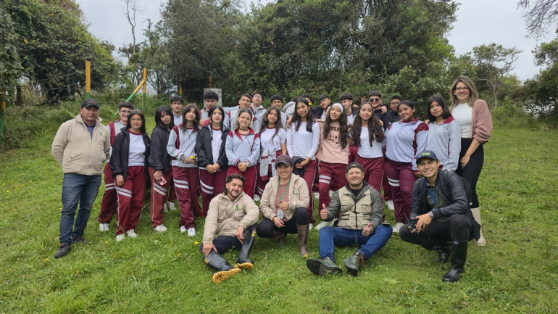 |  | 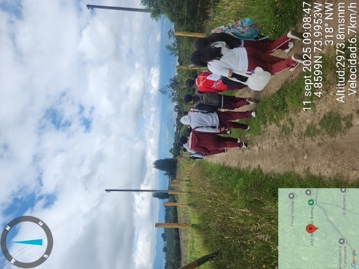

ANEXO 2 – SALIDAS PEDAGÓGICAS
Tipo de  evidencia | Evidencia
Oficios de invitación | 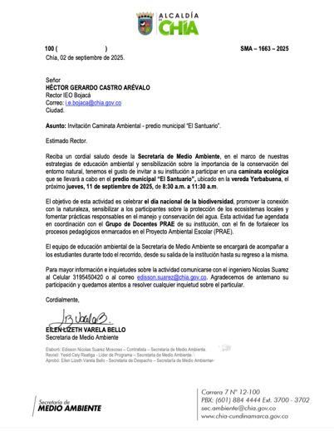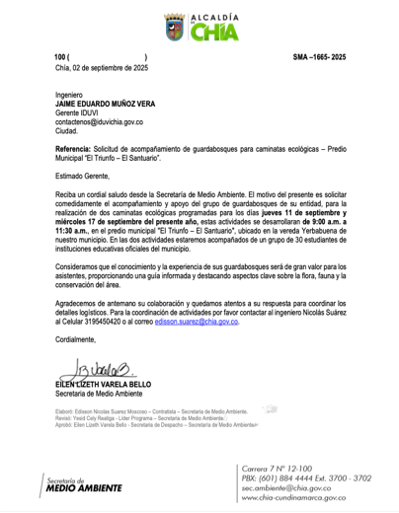
Listado de  asistencia | 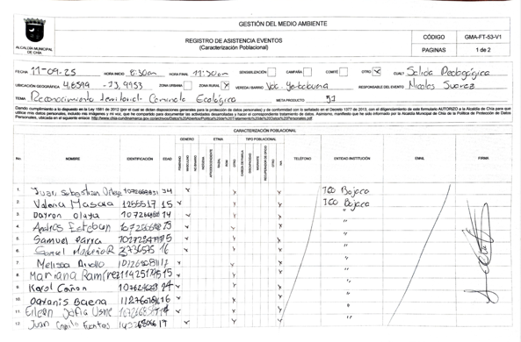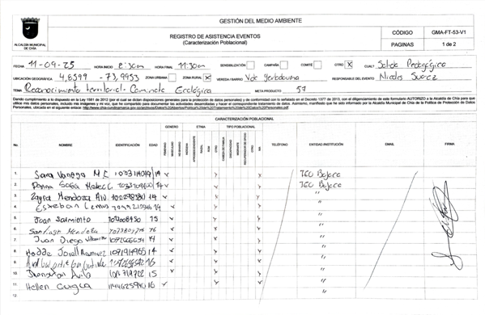
Registros fotográficos | 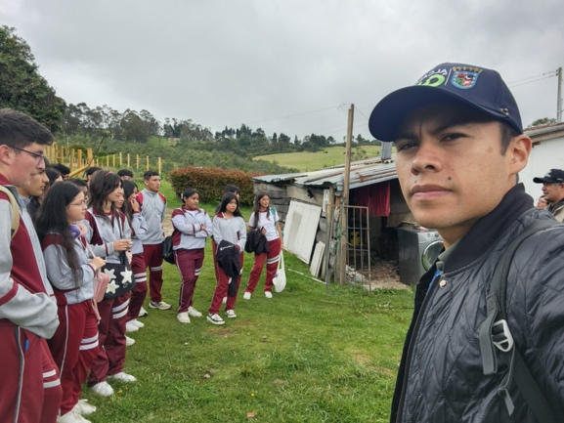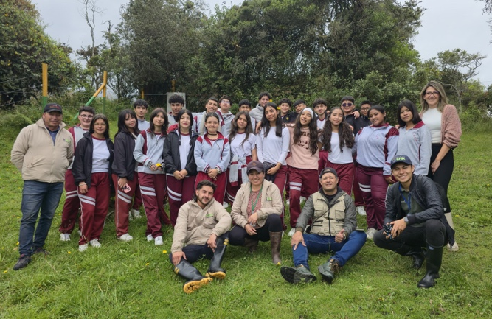

ANEXO 3 - PROCEDA
Tipo de  evidencia | Evidencia
Actas de asistencia  técnica.  Oficio solicitud de  información | 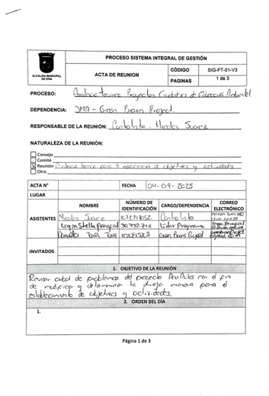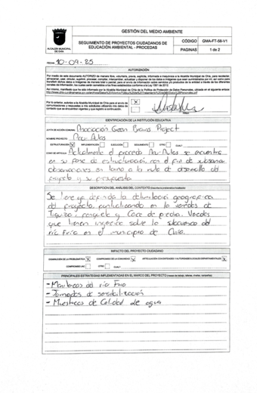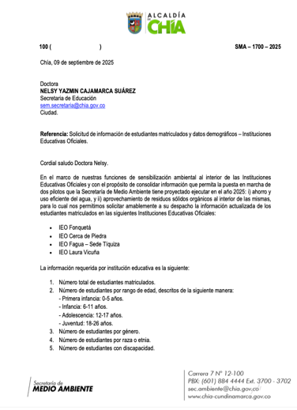

ANEXO 4 - CIDEA
Tipo de  evidencia | Evidencia
Presentación CIDEA | 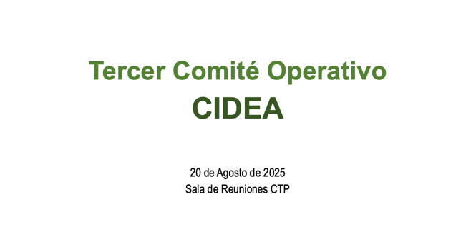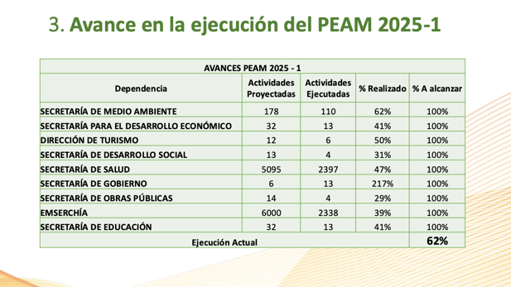
Acta de reunion y  Registro fotográfico | 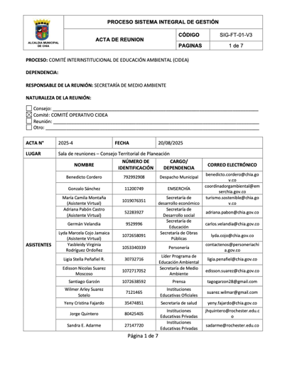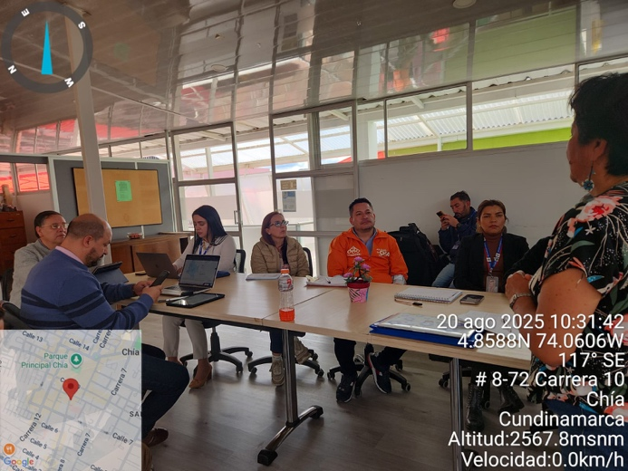

ANEXO 5 - POMCA
Tipo de evidencia | Evidencia
Matriz  Información_OPS_2025 | 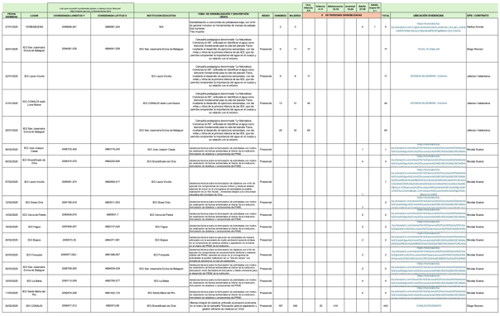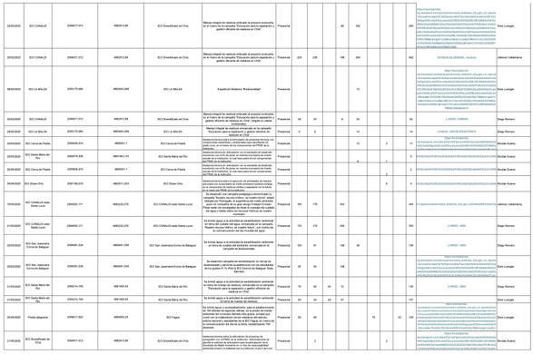

ANEXO 6 - SENTENCIA
Tipo de evidencia | Evidencia
Matriz Actividades_OPS_  SRB_2025 | 